**[NOX] 스토리 씬 시스템**



작성자: 임현규

작성자: 김택훈

작성일: 2015 06 11

Ver.버전: 1.00

# Revision

|  |  |  |  |
| --- | --- | --- | --- |
| 날짜 | 작업내용 | 작업자 | Version |
| 2016.05.13 | 최초 문서 작성 시작 | 임 현규 | 1.0 |
| 2016.05.27 | 스토리씬 기획서 1차 완성. | 임 현규 | 1.0 |
| 2016.09.08 | 내용 최신화 및 스토리씬 보상 관련 UI 변경 | 임 현규 | 1.1 |

# 목차

Revision 0

목차 1

1. 스토리 씬 개요 2

1.1 스토리 씬 기획 의도 및 목적 2

2. 스토리 씬 구성 3

2.1 스토리 씬 구성 설명 3

3. 스토리 씬 Rule 4

3.1 스토리 씬 진행 조건 4

3.2 스토리 씬 진행 방법 4

3.3 스토리 씬 진행 보상 4

4. 스토리 씬 구조 5

4.1 스토리 씬 StoryActGroupInfo 설정 5

4.2 스토리 씬 StoryCutscene 설정 5

4.3 스토리 씬 StoryDialogue 설정 6

5. 스토리씬 Flow 7

5.1 스토리씬 진행 Flow 7

6. 스토리 씬 UI 8

6.1 스토리 씬 UI 설명 8

7. 스토리씬 관련 Data Table 12

7.1 스토리씬 관련 Table List 12

7.2 StoryActGroupInfo AccessCode 설명 13

7.3 StoryCutscene AccessCode 설명 13

7.4 StoryDialogue AccessCode 설명 14

7.5 StoryDialogue AccessCode 설명 15

7.6 StoryRewardInfo AccessCode 설명 15

# 스토리 씬 개요

## 스토리 씬 기획 의도 및 목적

* 게임의 스토리를 유저들에게 알 수 있도록 하여 NOX라는 게임에 보다 더 몰입할 수 있도록 합니다.
* 인 게임이 아닌 독립된 시스템 UI로 구성하여 게임의 흐름을 끊지 않으며, 유저의 기호에 맞게 선택적으로 스토리를 볼 수 있습니다.
  + 게임 스토리에는 관심이 없는 게임 진행에만 목적을 두는 유저들이 많기 때문입니다.
* 각 액트 별 스테이지 클리어와 캐릭터 레벨에 따라서 순차적으로 스토리를 볼 수 있게 합니다.
  + 또한, 최초 시청 시 메리트 있는 보상을 주어 유저들로 하여금 스테이지 클리어와 캐릭터 레벨 상승에 대한 목적성을 부여합니다.

# 스토리 씬 구성

## 스토리 씬 구성 설명

* 스토리 씬은 스토리 배경 원화, 캐릭터 원화, 다이얼로그 틀, 스토리 기능 버튼으로 구성되어 있습니다.

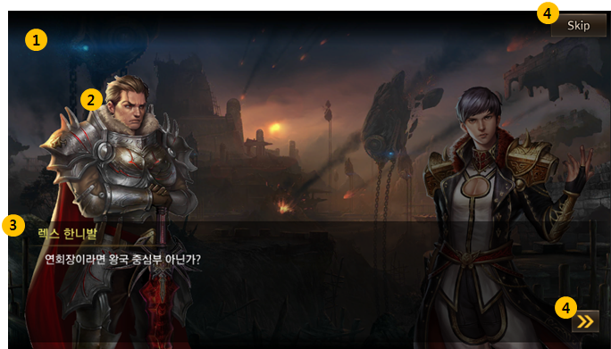

|  |  |  |
| --- | --- | --- |
| 순번 | 구성 이름 | 레이어 위치 / 내용 |
| 1 | 배경 원화 | 스토리 씬 가장 뒤 편에 위치. / 스토리 씬 진행 시 액트 별 상황에 맞는 배경입니다. |
| 2 | 캐릭터 원화 | 배경 원화 다음 레이어에 위치. / 스토리 씬에서 현재 말하고 있는 주체의 캐릭터 원화입니다. |
| 3 | 다이얼로그 틀 | 캐릭터 원화 다음 레이어에 위치. / 현재 말하는 주체의 이름, 정보, 대사를 출력하는 다이얼로그 틀 입니다. |
| 4 | 기능 버튼 | 현재 다이얼로그 넘기기, 전체 다이얼로그 생략 등의 기능 버튼 입니다. |

# 스토리 씬 Rule

## 스토리 씬 진행 조건

* 스토리 씬 진행 조건에는 캐릭터 레벨과 특정 던전을 완료했는지의 여부입니다.
  + 캐릭터 레벨이 되지 않거나, 특정 던전을 완료하지 못했으면, 해당 스토리 씬은 회색 음영 처리되어 진행할 수 없음을 알려줍니다.

## 스토리 씬 진행 방법

* 스토리 씬 진행은 Main UI에 구성된 스토리 아이콘을 선택하여 진행합니다.
* 스토리 아이콘을 선택하면 스토리 시스템 UI에 진입하게 됩니다.
* 스토리 시스템 UI에서 진행하고자 하는 스토리를 선택하여 해당 스토리를 진행할 수 있습니다.
* 이미 진행했던 스토리라도 같은 방법으로 진입하여 다시 볼 수 있습니다.

## 스토리 씬 진행 보상

* 스토리 씬을 진행하는 경우 스토리 진행에 대한 보상을 수령할 수 있습니다.
  + 스토리 진행 보상은 최초 진행 완료 시에만 1회 지급하며, 중복해서 진행한 경우는 재 지급하지 않습니다.



# 스토리 씬 구조

## 스토리 씬 StoryActGroupInfo 설정

* StorySceneInfo Table > StoryActGroupInfo 시트의 GeneralTypeCode 필드 값은 액트의 인덱스를 설정하는 값 입니다.
* StorySceneInfo Table > StoryActGroupInfo 시트의 ActNumber 필드 값은 현재 액트가 몇 인지는 설정하는 값 입니다.
* StorySceneInfo Table > StoryActGroupInfo 시트의 PreviousActNumber 필드 값은 선행 액트를 설정하는 값 입니다.
* StorySceneInfo Table > StoryActGroupInfo 시트의 StoryCutSceneGroupID 필드 값은 액트에 할당된 5개의 스토리씬과 연동하는 그룹 인덱스 입니다.
* StorySceneInfo Table > StoryActGroupInfo 시트의 TextActGroupInfo 필드 값은 스토리씬 액트 버튼에 출력할 텍스트 코드입니다.
* StorySceneInfo Table > StoryActGroupInfo 시트의 RequiredClass 필드 값은 해당 스토리씬의 요구 클래스를 설정하는 값 입니다.

## 스토리 씬 StoryCutscene 설정

* StorySceneInfo Table > StoryCutscene 시트의 StoryCutSceneGroupID 필드 값은 액트에 할당된 5개 스토리씬 그룹 인덱스 입니다.
* StorySceneInfo Table > StoryCutscene 시트의 GeneralTypeCode 필드 값은 스토리씬의 고유 인덱스 입니다.
* StorySceneInfo Table > StoryCutscene 시트의 StoryStep 필드 값은 스토리씬의 순서를 설정하는 값 입니다.
* StorySceneInfo Table > StoryCutscene 시트의 RequiredClassType 필드 값은 해당 스토리씬을 열람할 수 있는 클래스 값 입니다.
* StorySceneInfo Table > StoryCutscene 시트의 DialogueGroupID 필드 값은 해당 스토리씬에서 출력할 다이얼로그 그룹 인덱스 입니다.
* StorySceneInfo Table > StoryCutscene 시트의 NeedCharLevel 필드 값은 스토리씬을 열람할 수 있는 캐릭터 레벨 제한 값 입니다.
* StorySceneInfo Table > StoryCutscene 시트의 PreviousStoryStep 필드 값은 선행 스토리씬을 설정하는 값 입니다.
* StorySceneInfo Table > StoryCutscene 시트의 NextStoryStep 필드 값은 다음 스토리씬을 설정하는 값 입니다.
* StorySceneInfo Table > StoryCutscene 시트의 StageCode 필드 값은 어떤 던전을 완료해야 스토리씬이 열람 가능한지의 완료 던전 코드 값 입니다.
* StorySceneInfo Table > StoryCutscene 시트의 RewardItemCode 필드 값은 스토리씬의 보상 아이템 인덱스 입니다.
* StorySceneInfo Table > StoryCutscene 시트의 RewardItemCount 필드 값은 스토리씬의 보상 아이템의 수량을 설정하는 값 입니다.
* StorySceneInfo Table > StoryCutscene 시트의 StoryTextCode 필드 값은 스토리씬 버튼에 출력될 텍스트 코드 값입니다.

## 스토리 씬 StoryDialogue 설정

* StorySceneInfo Table > StoryDialogue 시트의 DialogueGroupID 필드 값은 StoryCutscene 시트의 DialogueGroupID 필드 값과 연동됩니다.
* StorySceneInfo Table > StoryDialogue 시트의 GeneralTypeCode 필드 값은 스토리 씬 다이얼로그의 고유 인덱스 값 입니다.
* StorySceneInfo Table > StoryDialogue 시트의 BackgroundImageCode 필드 값은 배경 이미지 코드 값 입니다.
* StorySceneInfo Table > StoryDialogue 시트의 CharImagePosition 필드 값은 캐릭터 이미지의 위치 값 입니다.
* StorySceneInfo Table > StoryDialogue 시트의 FaceType 필드 값은 캐릭터 이미지의 표정 값 입니다.
* StorySceneInfo Table > StoryDialogue 시트의 eStoryModeCharType 필드 값은 캐릭터 이미지의 타입을 설정하는 값 입니다.
* StorySceneInfo Table > StoryDialogue 시트의 RequiredClassType 필드 값은 요구 클래스 타입 값 입니다.
* StorySceneInfo Table > StoryDialogue 시트의 CharNameTextCode 필드 값은 다이얼로그에 출력할 캐릭터 이름 텍스트 코드 값 입니다.
* StorySceneInfo Table > StoryDialogue 시트의 StoryDialogueTextCode 필드 값은 다이얼로그에 출력할 내용 텍스트 코드 값 입니다.

# 스토리씬 Flow

## 스토리씬 진행 Flow

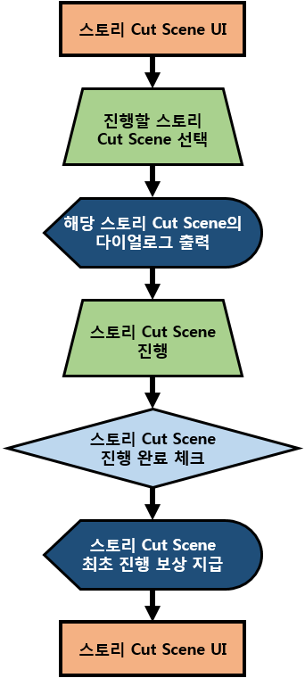

# 스토리 씬 UI

## 스토리 씬 UI 설명

* UI Flow
* 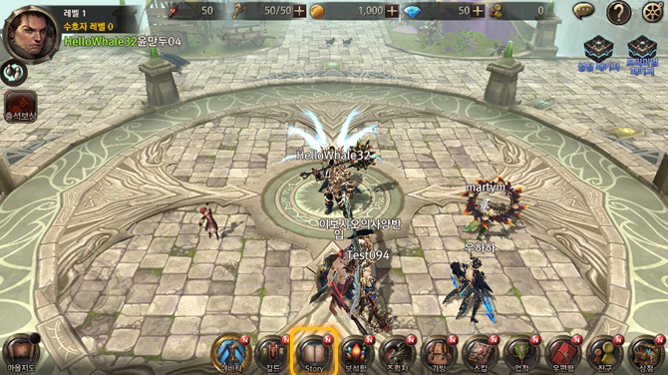 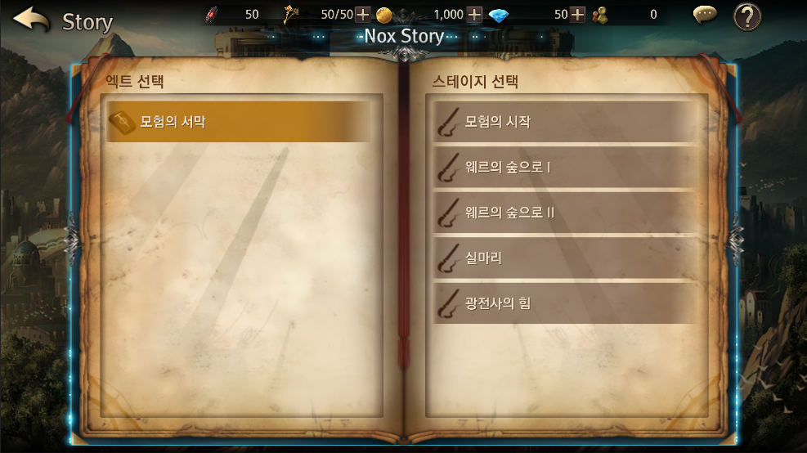

1. 메인 화면 UI 에서 스토리 아이콘 선택. 2. 스토리 시스템 UI 에서 진행하고자 하는 스토리 선택. 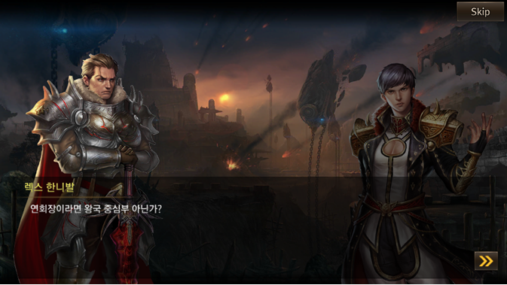 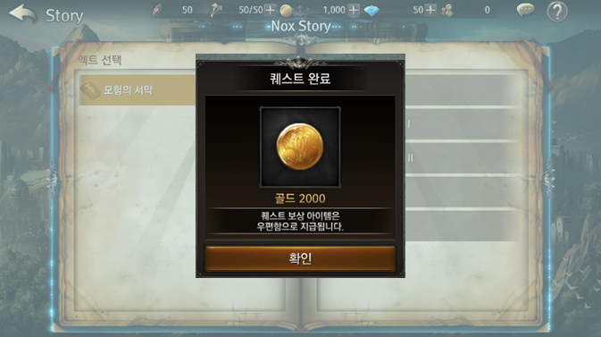

3. 스토리 다이얼로그 진행. 4. 스토리 다이얼로그 진행 완료 후 최초 진행 보상 수령.

* 스토리 UI 설명

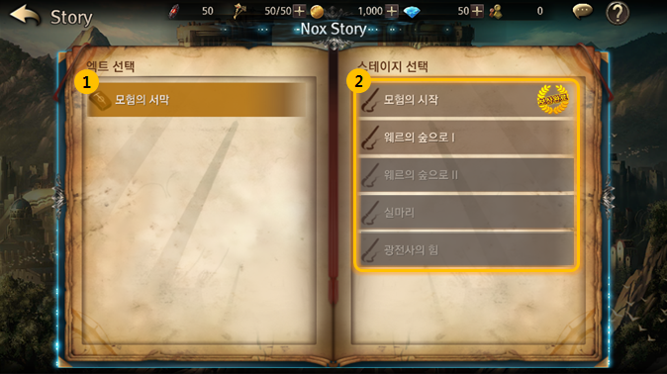

* + - 1. 액트 선택
      * 현재까지 진행 완료한 일반 던전 액트 목록을 나열합니다.
    - 2. 스테이지 선택
      * 스테이지 별로 진행할 수 있는 스토리 목록을 나열합니다.
        + 조건을 만족하지 못하여, 진행할 수 없는 스토리 씬 – 회색 음영 처리하여, 현재 진행 불가능하다는 것을 인지할 수 있도록 합니다.
        + 조건을 만족하였고, 한 번도 시청한 적이 없는 스토리 씬 – 회색 음영 처리를 제거하여, 현재 진행 가능함을 인지할 수 있도록 합니다.
        + 조건을 만족하였고, 시청한 적이 있는 스토리 씬 – 보상 완료 마크를 출력하여, 진행한 적이 있음을 인지할 수 있도록 합니다.
* 스토리 UI 예시 – 최초 스토리 씬 진입 시 [캐릭터 레벨 1, 완료한 일반 던전 없음.]

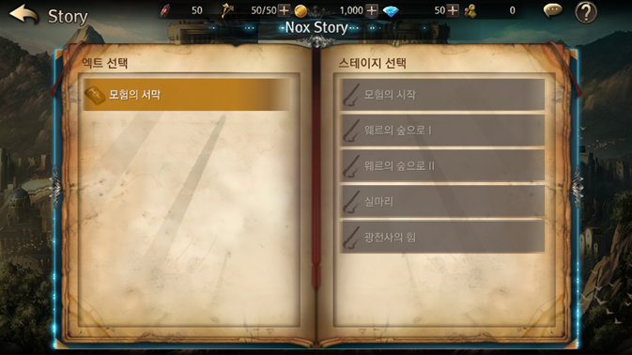

* 스토리 UI 예시 – 조건 만족 후 스토리 씬 진입 시 [캐릭터 레벨 2, 일반 던전 1-1 완료한 상태]

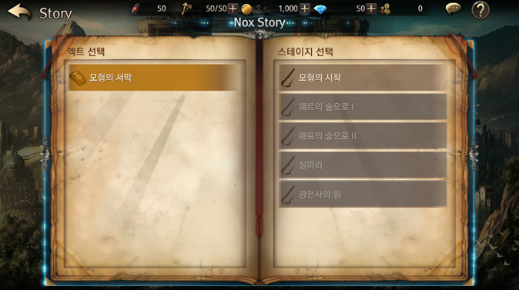

* 스토리 다이얼로그 UI 설명



* + - 1. 스토리씬 배경 원화
      * 해당 스토리씬에 맞는 배경 원화 입니다.
    - 2. 스토리씬 캐릭터 원화
      * 해당 스토리 다이얼로그에서 말하고 있는 대상의 캐릭터 원화 입니다.
    - 3. 스토리씬 다이얼로그 틀
      * 해당 스토리 다이얼로그에서 말하고 있는 대상의 이름과 정보, 대화 내용을 출력하는 다이얼로그 틀 입니다.
    - 4. 스토리씬 기능 버튼
      * 스토리씬 진행에 필요한 기능 버튼입니다.
      * 다음 다이얼로그 넘기기, 전체 다이얼로그 생략하기
* 스토리씬 최초 진행 보상 UI



* + - 유저가 선택한 스토리씬이 최초 진행인 경우 진행 보상 UI 입니다.
    - 스토리 다이얼로그를 모두 본 이후 스토리 씬 선택 화면으로 돌아올 때 위 이미지와 같이 보상 완료 팝업창이 출력됩니다.

# 스토리씬 관련 Data Table

## 스토리씬 관련 Table List

|  |  |  |
| --- | --- | --- |
| Table | Sub sheet | Comment |
| StorySceneInfo | StoryActGroupInfo | 액트 고유 인덱스 |
| 액트 넘버 |
| 선행 액트 넘버 |
| 스토리씬 그룹 인덱스 |
| 액트 버튼 텍스트 코드 |
| 요구 클래스 |
| StoryCutScene | 액트 그룹 인덱스 |
| 스토리씬 고유 인덱스 |
| 스토리씬 순서 스텝 |
| 요구 클래스 타입 |
| 스토리씬 다이얼로그 그룹 인덱스 |
| 캐릭터 요구 레벨 |
| 선행 스토리씬 코드 |
| 후행 스토리씬 코드 |
| 완료 던전 조건 코드 |
| 보상 아이템 고유 인덱스 |
| 보상 아이템 수량 |
| 스토리씬 이름 텍스트 코드 |
| StoryDialogue | 스토리씬 다이얼로그 그룹 인덱스 |
| 스토리씬 다이얼로그 고유 인덱스 |
| 배경 이미지 코드 |
| 캐릭터 이미지 위치 |
| 캐릭터 표정 타입 |
| 캐릭터 타입 |
| 캐릭터 클래스 타입 |
| 캐릭터 이름 텍스트 코드 |
| 다이얼로그 내용 텍스트 코드 |

## StoryActGroupInfo AccessCode 설명

|  |  |
| --- | --- |
| AccessCode | Comments |
| GeneralTypeCode | 액트 고유 인덱스 |
| ActNumber | 액트 넘버 |
| PreviousActNumber | 선행 액트 넘버 |
| StoryCutSceneGroupID | 스토리씬 그룹 인덱스 |
| TextActGroupInfo | 액트 버튼 텍스트 코드 |
| RequiredClass | 요구 클래스 |

## StoryCutscene AccessCode 설명

|  |  |
| --- | --- |
| AccessCode | Comments |
| StoryCutSceneGroupID | 액트 그룹 인덱스 |
| GeneralTypeCode | 스토리씬 고유 인덱스 |
| StoryStep | 스토리씬 순서 스텝 |
| RequiredClassType | 요구 클래스 타입 |
| DialogueGroupID | 스토리씬 다이얼로그 그룹 인덱스 |
| NeedCharLevel | 캐릭터 요구 레벨 |
| PreviousStoryStep | 선행 스토리씬 코드 |
| NextStoryStep | 후행 스토리씬 코드 |
| StageCode | 완료 던전 조건 코드 |
| RewardItemCode | 보상 아이템 고유 인덱스 |
| RewardItemCount | 보상 아이템 수량 |
| StoryTextCode | 스토리씬 이름 텍스트 코드 |

## StoryDialogue AccessCode 설명

|  |  |
| --- | --- |
| AccessCode | Comments |
| DialogueGroupID | 스토리씬 다이얼로그 그룹 인덱스 |
| GeneralTypeCode | 스토리씬 다이얼로그 고유 인덱스 |
| BackgroundImageCode | 배경 이미지 코드 |
| CharImagePosition | 캐릭터 이미지 위치 |
| FaceType | 캐릭터 표정 타입 |
| eStoryModeCharType | 캐릭터 타입 |
| RequiredClassType | 캐릭터 클래스 타입 |
| CharNameTextCode | 캐릭터 이름 텍스트 코드 |
| StoryDialogueTextCode | 다이얼로그 내용 텍스트 코드 |